###### МИНИСТЕРСТВО НАУКИ И ВЫСШЕГО ОБРАЗОВАНИЯ РОССИЙСКОЙ ФЕДЕРАЦИИ

###### ФЕДЕРАЛЬНОЕ ГОСУДАРСТВЕННОЕ АВТОНОМНОЕ ОБРАЗОВАТЕЛЬНОЕ УЧРЕЖДЕНИЕ ВЫСШЕГО ОБРАЗОВАНИЯ

###### НОВОСИБИРСКИЙ НАЦИОНАЛЬНЫЙ ИССЛЕДОВАТЕЛЬСКИЙ ГОСУДАРСТВЕННЫЙ УНИВЕРСИТЕТ

###### Факультет информационных технологий

**Кафедра параллельных вычислений**

ОТЧЕТ

О ВЫПОЛНЕНИИ ЛАБОРАТОРНОЙ РАБОТЫ

«Распараллеливание в потоках»

студента 3 курса, 19205 группы

**Никитина Ефима Александровича**

Направление 09.03.01 – «Информатика и вычислительная техника»

Преподаватель:

Старший преподаватель, КПВ ФИТ

С.Е. Киреев

Новосибирск 2022

**СОДЕРЖАНИЕ**

ЦЕЛЬ 3

ЗАДАНИЕ 3

ОПИСАНИЕ РАБОТЫ 5

ЗАКЛЮЧЕНИЕ 7

Приложение 1. *Информация о процессоре* 8

Приложение 2. *Замеры программы* 9

Приложение 3. *Ассемблерный листинг программы* 10

Приложение 4. *Характеристики исполнения программы* 11

Приложение 5. *Roofline-модель программы* 13

# ЦЕЛЬ

Научиться распараллеливать в потоках простые программы численного моделирования.

# ЗАДАНИЕ

**Постановка задачи:**

1. Программу из практического задания 2 необходимо распараллелить на множество потоков над общей памятью.

•  Для распараллеливания следует использовать метод одномерной декомпозиции пространства моделирования – множество строк разделяется на несколько подмножеств по числу потоков, каждый поток обрабатывает свои строки. В конце каждой итерации ставится барьерная синхронизация.

•  Массивы выделяются одним блоком, как в последовательной программе. Каждый поток осуществляет инициализацию своих элементов массивов. Потоки должны быть привязаны к ядрам.

1. Выполните оптимизацию программы по памяти, аналогичную оптимизации из практического задания 3 – выполнение нескольких итераций за одни проход по массивам.

•  Сбалансируйте внутренние границы между подобластями с учётом выступающих «зелёных» строк.

•  В приведённой схеме есть два места, где требуется синхронизация: переход с «красного» этапа на «синий» и переход с «синего» этапа на «зелёный». Используйте в этих местах барьерную синхронизацию.

1. Измените барьерную синхронизацию на попарную синхронизацию между потоками с помощью флаговых переменных и атомарных операций с ними. Флаговые переменные разных потоков должны отстоять в памяти друг от друга не менее чем на размер кэш-строки.
2. Сравните и проанализируйте время работы программ из пунктов 1, 2, 3 на различном числе ядер. Для тестирования используйте многоядерную вычислительную систему с числом ядер не менее 4-х.
3. Проанализируйте производительность программ из пунктов 1 и 3 на любой многоядерной вычислительной системе на числе ядер, дающем наименьшее время, аналогично анализу в предыдущих заданиях (включая roofline-модель). Сравните результаты анализа с результатами в задании 3. На основе результатов анализа (roofline и других) дайте заключение о том, что именно ограничивает возможности достижения большего ускорения при распараллеливании.

**Вариант:** решение волнового уравнения методом конечных объёмов, тип данных double.

**Описание алгоритма:** алгоритм моделирует распространение волны в двумерной области, инициированной импульсом из заданного узла сетки. В начальный момент времени значения искомой функции U на сетке инициализируются нулями. На каждом шаге моделирования значения искомой функции пересчитываются по заданной формуле.

# ОПИСАНИЕ РАБОТЫ

1. Было выполнено только первое задание, а именно: была распараллелена программа из практического задания 2.

Для компиляции программы использовался компилятор icc:

icc ../main.cpp ../Grid.cpp ../WaveEquationSolver.cpp ../Timer.cpp

-qopenmp -O3 -mfma -fp-model source -xCORE-AVX2 -g -o waveEquationSolver

1. Код программы можно посмотреть на GitHub [по ссылке](https://github.com/WillThinkAboutNicknameLater/wave-equation-solver-EPSMiM/tree/main/lab4).
2. Была проведена проверка правильности работы программы.
3. Был использован процессор: Intel(R) Xeon(R) Gold 6128 CPU @ 3.40GHz

Более подробная информация о процессоре представлена в Приложение 1.

1. Далее приведены замеры времени в зависимости от количества потоков:

|  |  |  |
| --- | --- | --- |
| Количество потоков | Время (NX = NY = 10000) | Время (NX = NY = 20000) |
| 1 | 24,1566 сек. | 117,677 сек. |
| 2 | 16,1265 сек. | 68,3257 сек. |
| 3 | 19,4949 сек. | 74,0027 сек. |
| 4 | 14,2357 сек. | 57,7582 сек. |
| 5 | 13,5088 сек. | 67,887 сек. |
| 6 | 11,2333 сек. | 56,5808 сек. |
| 7 | 11,1005 сек. | 46,5501 сек. |
| 8 | 11,0666 сек. | 44,0545 сек. |
| 9 | 10,1261 сек. | 45,6991 сек. |
| 10 | 10,6511 сек. | 46,0535 сек. |
| 11 | 8,82365 сек. | 40,2096 сек. |
| 12 | 10,5441 сек. | 34,3667 сек. |

Для оценки времени использовались следующие параметры: NT = 120, SX = SY = 5000.

Все замеры программы представлены в Приложение 2.

На скриншотах также видно, что во всех случаях максимальное значение у всех программ одинаково (то есть программа корректна и работает одинаково независимо от количества потоков).

Видно, программа имеет наименьшее время исполнения на 11-12 потоках.

1. Также были выполнены следующие действия для программы с параметрами с NX = NY = 10000, NT = 120, SX = SY = 5000, количество потоков = 12:
   1. Был построен ассемблерный листинг (Приложение 3).

Из листинга видно, что в основном время тратится на вычислительные операции и обращения в память.

* 1. Были изучены характеристики исполнения программ.
* CPI Rate (такты на микрооперацию): 1.642 (не очень хорошо)
* L1 Cache Miss: 1.463%
* L3 Cache Miss: 0.06%
* Branch Mispredict (процент неправильно предсказанных переходов): 0.0%
* Более подробная информация представлена в Приложение 4.
  1. Для этих же параметров была построена roofline-модель (Приложение 5).

# ЗАКЛЮЧЕНИЕ

1. Был изучен способ распараллеливания с помощью OpenMP.
2. Была выполнена оценка производительности программы.
3. Я научился применять полученные знания.

# 

# Приложение 1. *Информация о процессоре*

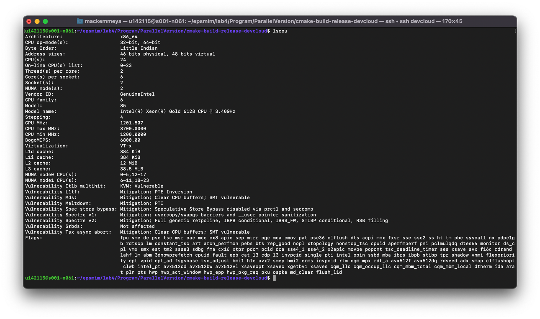

# 

# Приложение 2. *Замеры программы*

NX = NY = 10000, NT = 120, SX = SY = 5000:

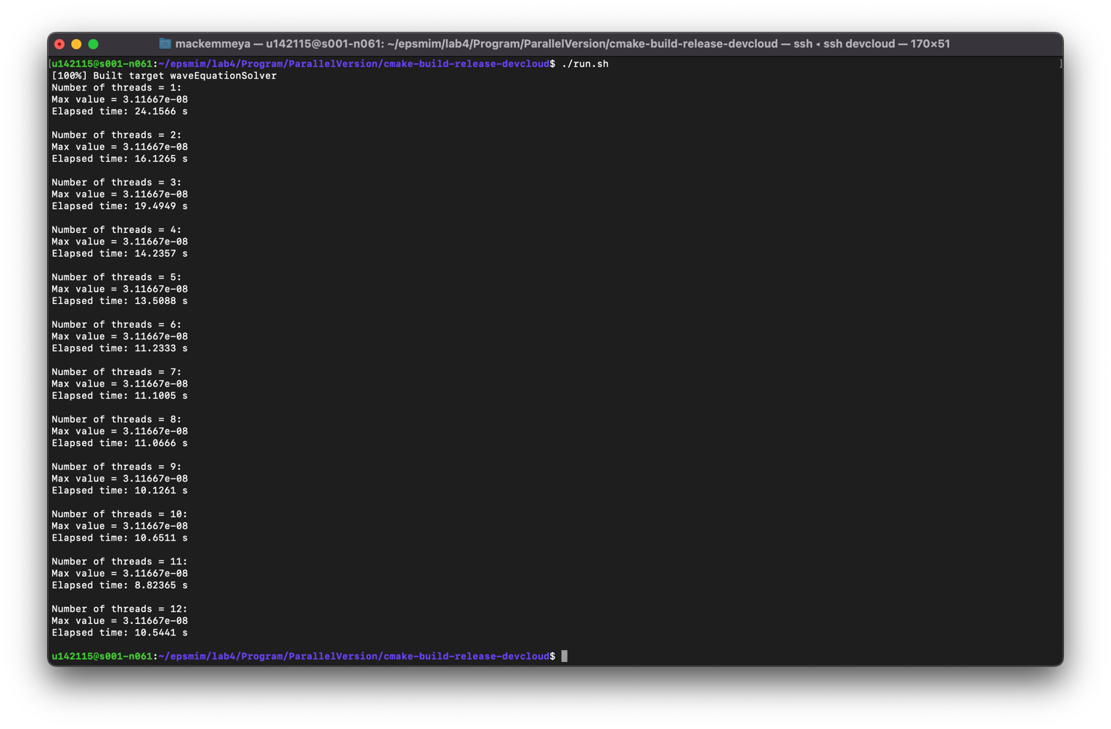

NX = NY = 20000, NT = 120, SX = SY = 5000:

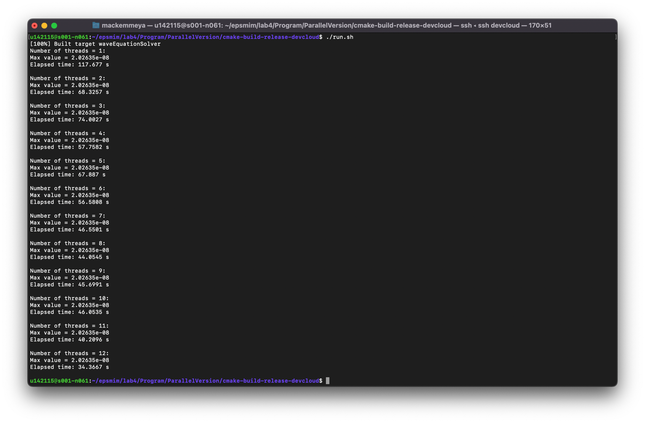

# Приложение 3. *Ассемблерный листинг программы*

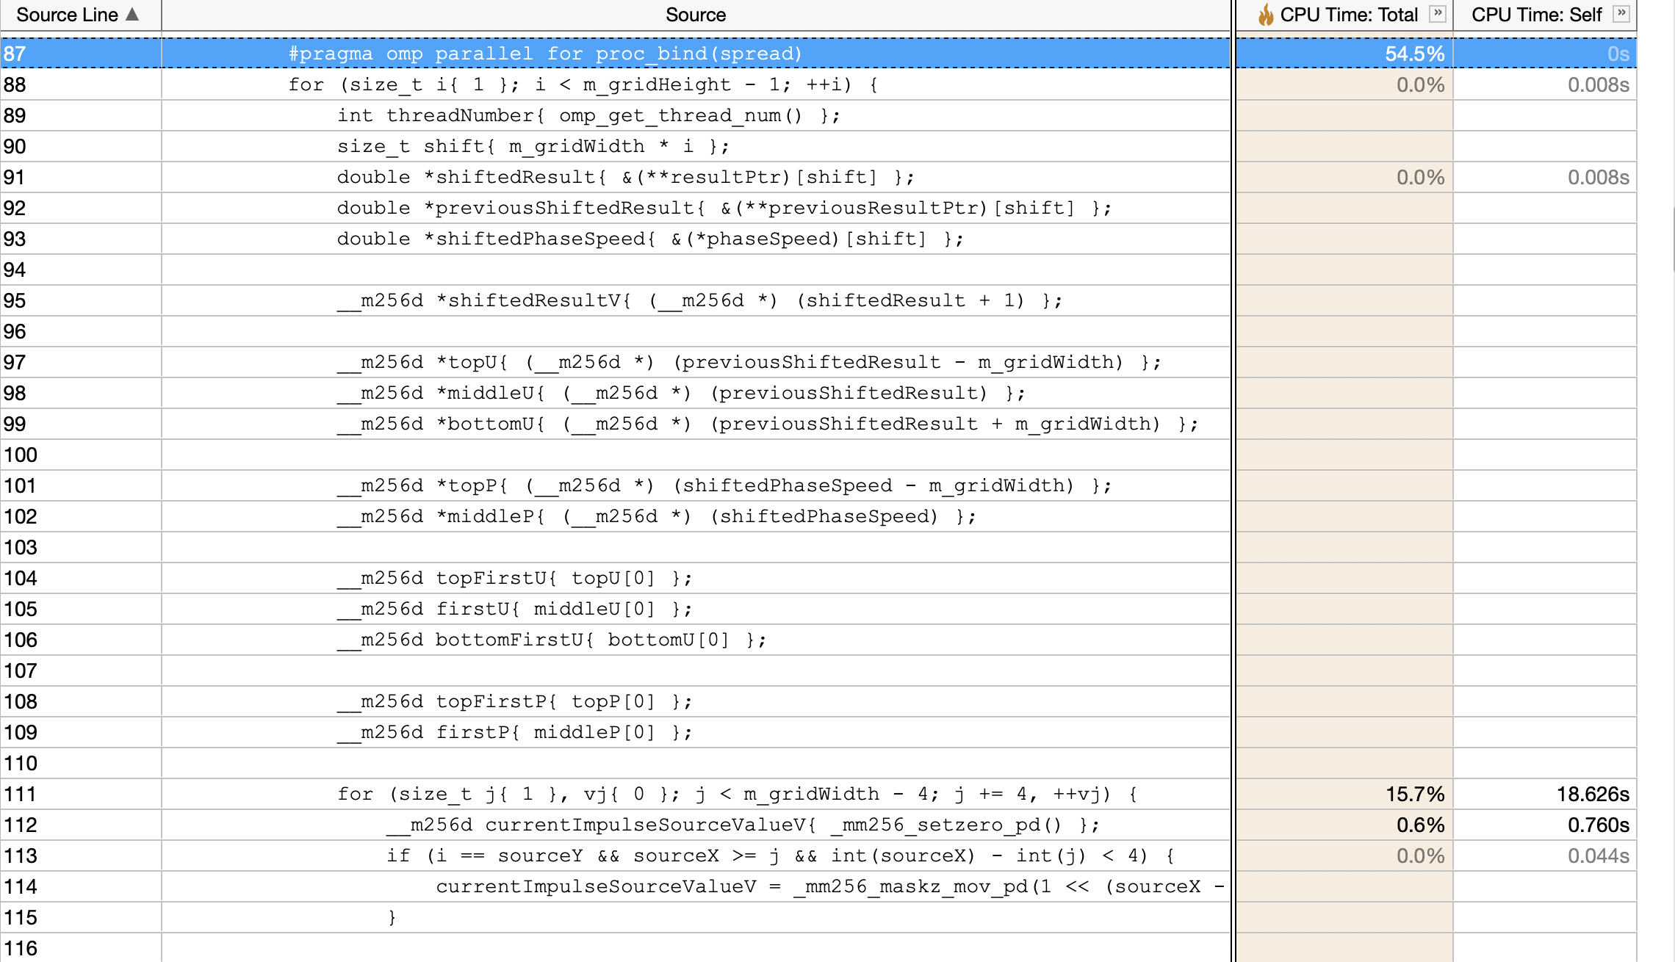

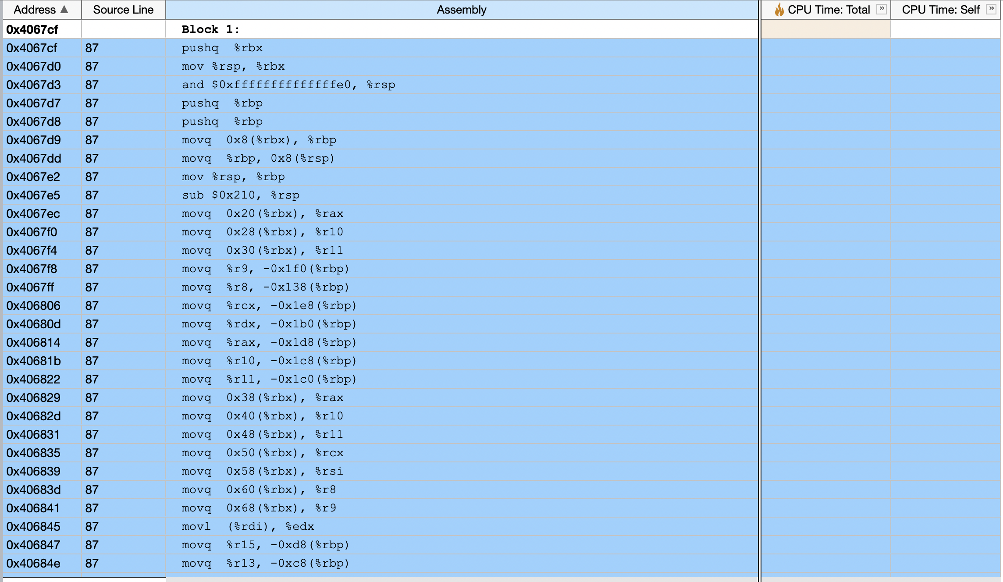

# 

# Приложение 4. *Характеристики исполнения программы*

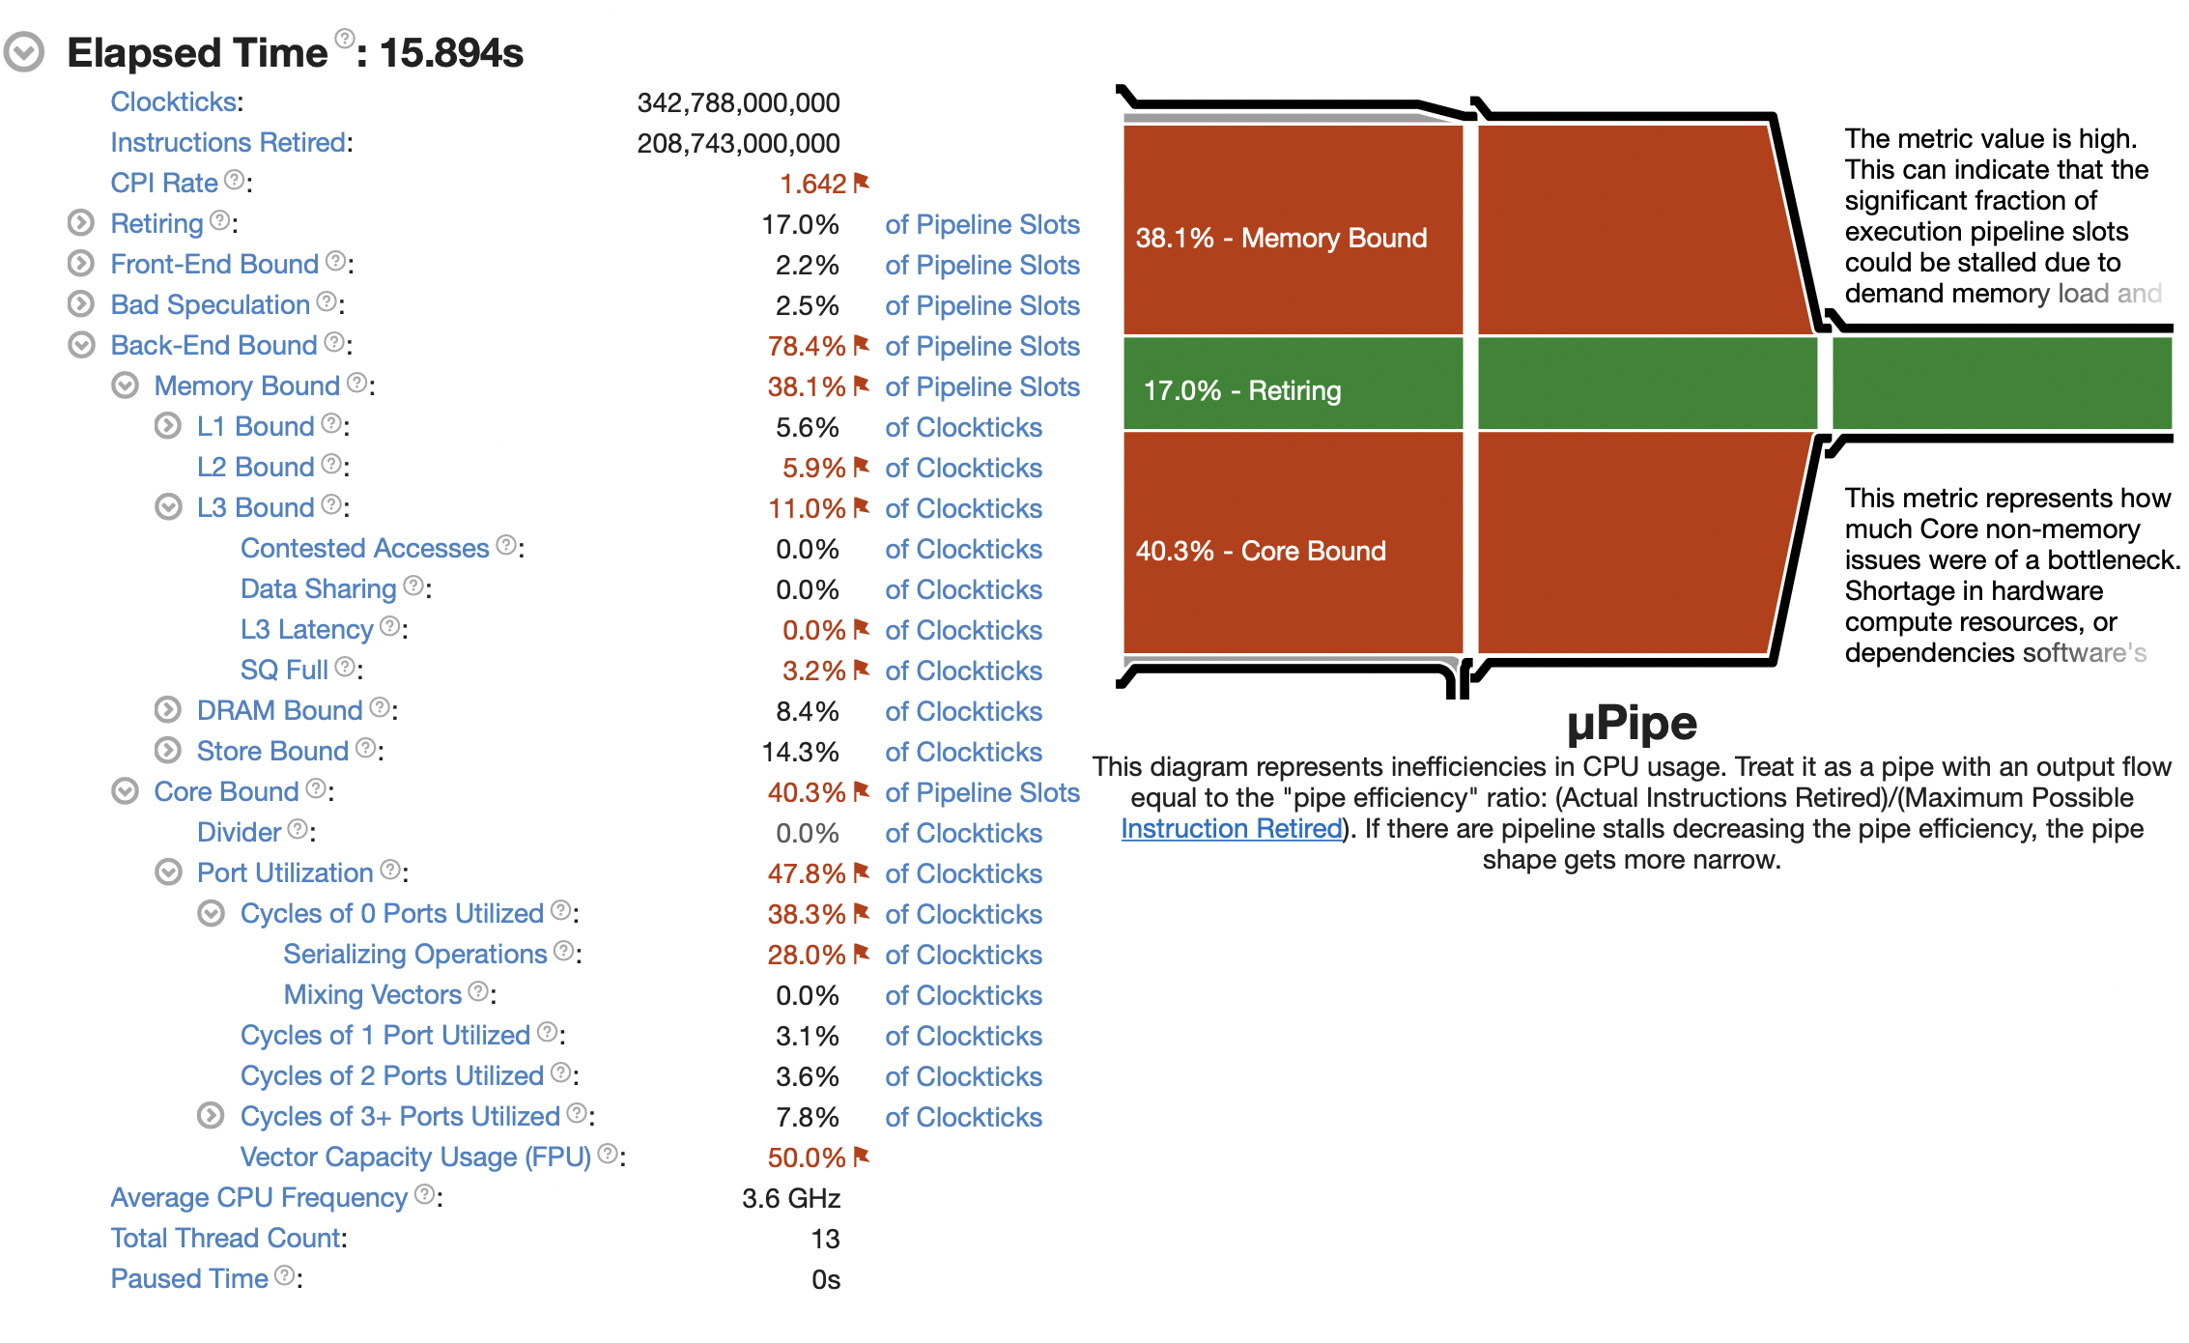

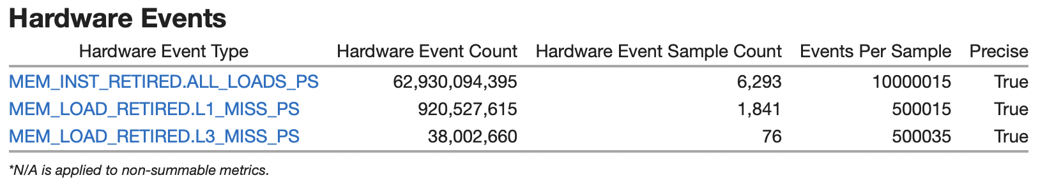

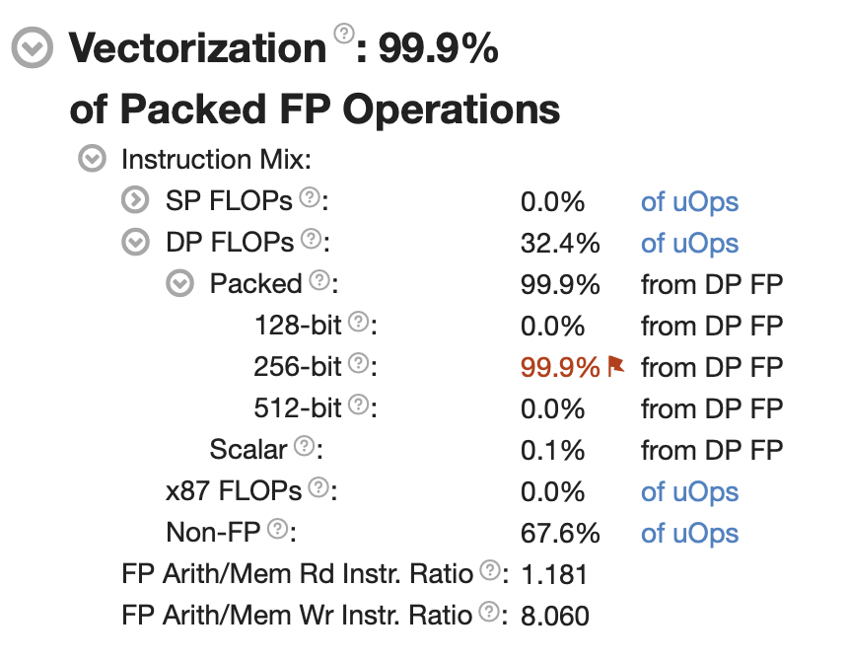

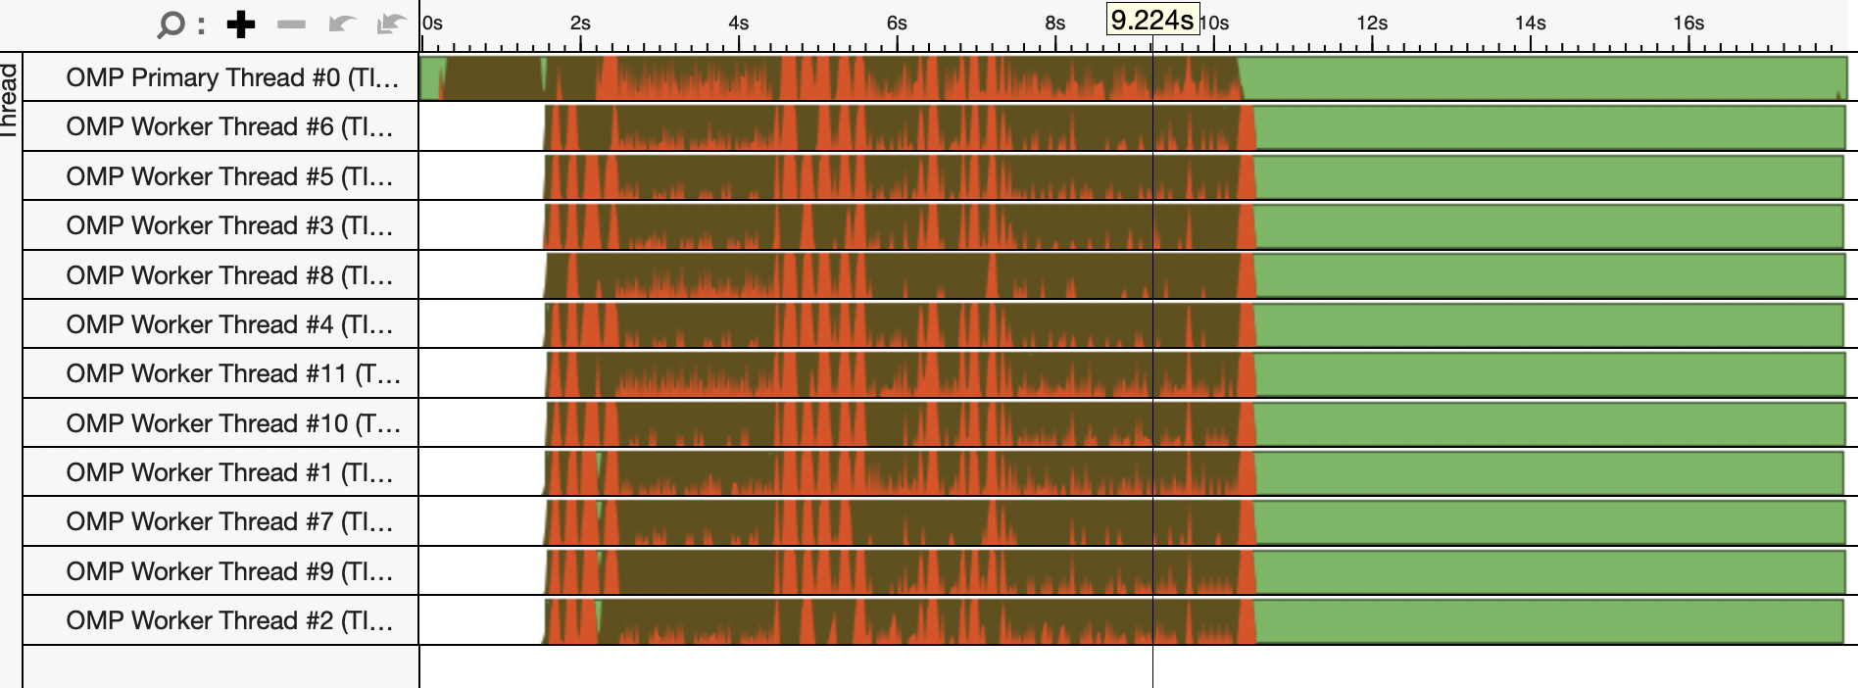

# Приложение 5. *Roofline-модель программы*

